**「総合計画及び総合戦略」策定に向けての**

**転出者アンケート報告書**

**令和６(2024)年３月**

**甲　　斐　　市**

**【目　　次】**

第１章　調査の概要

１．調査の目的 2

２．調査対象および調査期間 2

３．調査方法 2

４．回収件数および回収率 2

５．本報告書の留意点 2

６．クロス分析について 2

第２章　調査の結果

１．あなた自身についてお伺いします。 4

２．あなたの転居についてお伺いします。 9

３．あなたが現在の住所に転居した理由は何ですか。 11

４．甲斐市の住みやすさについてお伺いします。 14

第３章　参考資料

調査票 30

第１章　調査の概要

1

１．調査の目的

市政に関する市民の課題認識や要望などを把握し、総合計画策定の参考に資することを目的する。

２．調査対象および調査期間

調査対象：過去２年以内に甲斐市から転居した18歳以上の方1,000人（令和５年12月31日時点）

調査期間：令和６年２月15日～２月25日

３．調査方法

郵送による配布、インターネットによる回答を回収

４．回収件数および回収率

|  |  |  |
| --- | --- | --- |
| 配布数 | 有効回答数 | 有効回収率 |
| 1,000 | 156 | 15.6％ |

５．本報告書の留意点

(１)比率はすべて百分率（％）で表し、小数点以下第２位を四捨五入して算出した。したがって合計が100.0％を上下する場合もある。

(２)基数となるべき実数（回収者数）は、“全体（n=〇〇）”として掲載し、各比率は回答者数を100.0％として算出した。なお、「n」はnumber of caseの略であり、設問の回答数である。

(３)１人の回答者が２つ以上の回答を出してもよい設問では、各回答の合計比率が100.0％を超える場合がある。

(４)本文や図表中の選択肢表記は、語句を短縮・簡略化している場合がある。

６．クロス分析について

本報告のクロス分析で使用している世帯類型の定義を以下に示す。

|  |  |
| --- | --- |
| 世帯類型 | 説明 |
| 小学生以下の  子どもがいる  親子世帯 | 「未就学児」か「小学生」がいる「２世代が同居」する世帯 |
| 単身世帯 | 「60歳以上」がいない「ひとり暮らし」世帯 |
| 夫婦のみ世帯 | 「60歳以上」がいない「夫婦のみ」世帯 |
| 子供のいない  親子または  ３世代世帯 | 「未就学児」、「小学生」、「中学生」、「高校生」、「大学生、短大生、専門学校生」がいない「２世代が同居」世帯、「多世代が同居」世帯、「その他」世帯 |

第２章　調査の結果

3

１．あなた自身についてお伺いします。

問１ あなたの性別を教えてください。

全体では、「女性」が54.5％と最も高く、「男性」が43.6％と続いている。



問２ あなたの満年齢を教えてください。

全体では、「30～39歳」が33.3％と最も高く、「20～29歳」が21.2％、「40～49歳」が17.9％と続いている。

前回比較では「30～39歳」は、今回調査（33.3％）が前回調査（22.3％）を11.0ポイント上回っている。



問３ あなたの職業を教えてください。

全体では、「会社員」が42.3％と最も高く、「公務員・団体職員」が17.9％、「パート・アルバイト」が15.4％と続いている。

前回比較では「専業主婦（夫）」は、前回調査（15.3％）が今回調査（2.6％）を12.7ポイント上回っている。



問４ あなたの世帯構成は、どれにあてはまりますか。

全体では、「２世代が同居（親・子など）」が34.6％と最も高く、「ひとり暮らし」が26.9％、「夫婦のみ」が23.1％と続いている。



問４ あなたの世帯には、以下の方々がいますか。（いくつでも）

全体では、「あてはまる方はいない」が55.8％と最も高く、「未就学児童」が28.8％、「小学生」が8.3％と続いている。



問５ あなたの現在のお住まいは、どれにあてはまりますか。

全体では、「賃貸マンション・アパート」が46.2％と最も高く、「戸建て（持ち家）」が37.8％、「社宅・寮」が4.5％と続いている。



問６ あなたが、現在、仕事や学校に通われている場合、その場所はどちらですか。

全体では、「その他道府県」が15.4％と最も高く、「甲府市」と「東京都」が、それぞれ13.5％と続いている。



問７ 甲斐市には通算して何年住んでいましたか。

全体では、「20年以上」が31.4％と最も高く、「１年～３年未満」が19.2％、「10年～20年未満」が15.4％と続いている。



２．あなたの転居についてお伺いします。

問８ あなたの現在のお住まいはどちらですか。

全体では、「甲府市」が26.3％と最も高く、「その他道府県」が16.0％、「その他県内の自治体」が13.5％と続いている。



問９ あなたが現在の住所に転居した理由は何ですか。

全体では、「自身の仕事（就職、転職など）」が28.2％と最も高く、「家族（結婚、出産、親の介護など）の都合」が23.1％、「住宅の都合（住宅購入、賃貸住宅の更新など）」が19.2％と続いている。

世帯類型別では、単身世帯で「自身の仕事（就職、転職など）」が54.8％と高くなっている。

前回比較では「家族の仕事の都合」は、前回調査（11.9％）が今回調査（3.8％）を8.1ポイント上回っている。



３．あなたが現在の住所に転居した理由は何ですか。

問10 あなたが現在のお住まい（住宅や地域）を選んだ理由は何ですか。（３つまで）

※問９で「自身の進学」「子供の学校の都合」「家族（結婚、出産、親の介護など）の都合」「住宅の都合（住宅購入、賃貸住宅の更新など）」「その他」と回答した方に質問

全体では、「家賃や地価などが適当な価格だったから」が36.5％と最も高く、「近くに親類・友人が住んでいたから」が29.2％、「交通の便が良いから」が25.0％と続いている。

前回比較では「近くに親類・友人が住んでいたから」は、今回調査（29.2％）が前回調査（19.7％）を9.5ポイント上回っている。



問11 甲斐市から転出する際、甲斐市内でも住まいを探されましたか。

※問９で「自身の進学」「子供の学校の都合」「家族（結婚、出産、親の介護など）の都合」「住宅の都合（住宅購入、賃貸住宅の更新など）」「その他」と回答した方に質問

全体では、「最初から他市町村に住もうと決めていたので、甲斐市内は探さなかった」が43.8％と最も高く、「甲斐市内でも探した上で、他市町村に決めた」が27.1％、「遠距離のため、転出先の自治体に住むしかなかった」が17.7％と続いている。

前回比較では「甲斐市内でも探した上で、他市町村に決めた」は、今回調査（27.1％）が前回調査（16.7％）を10.4ポイント上回っている。



問12 就業条件、就業環境として重要なものは何だとお考えですか。（３つまで）

※問９で「自身の仕事（就職、転職など）」「家族の仕事の都合」と回答した方に質問

全体では、「給与・諸手当」が70.0％と最も高く、「仕事の内容・やりがい」が62.0％、「休みの日数（有休休暇の取得など）」が44.0％と続いている。

前回比較では「給与・諸手当」は、前回調査（82.6％）が今回調査（70.0％）を12.6ポイント上回っている。



４．甲斐市の住みやすさについてお伺いします。

問13 甲斐市は全体的に住みやすいと感じましたか。

全体では、「住みやすい」が50.0％と最も高く、「まあまあ住みやすい」が34.0％、「やや住みにくい」が8.3％と続いている。「住みやすい」と「まあまあ住みやすい」を合わせた『住みやすい（計）』は84.0％となっている。

世帯類型別では、夫婦のみ世帯で「住みやすい」が55.9％と高くなっている。



問14 甲斐市が現在お住まいの地域より住みやすいと感じた点はどういった点ですか。（いくつでも）

※問13で「住みやすい」「まあまあ住みやすい」と回答した方に質問

全体では、「日常的な買い物の利便性」が71.8％と最も高く、「公園や自然などの整備状況」が39.7％、「道路・交通機関の整備状況」が32.8％と続いている。



問15 甲斐市が現在お住まいの地域より住みにくいと感じた点はどういった点ですか。（いくつでも）

※問13で「やや住みにくい」「住みにくい」と回答した方に質問

全体では、「日常的な買い物が不便」が52.6％と最も高く、「道路・交通機関の整備状況」が47.4％、「職場が遠い、仕事が少ない」と「まちが寂しい」が、それぞれ42.1％と続いている。



問16 甲斐市と現在お住まいの地域を比較したとき、あなたはどちらの環境が良いと感じますか。（それぞれ１つ）

次頁から甲斐市と現在住んでいる地域を比較した結果を、分野ごとに示す。

比較は、「甲斐市が良い」などの割合で示す＜割合比較＞と、各項目を点数で評価する＜評価度比較＞の2パターンで行う。

＜評価度比較＞は、以下のような点数付けを行ったうえで、加重平均して算出している。

「甲斐市が良い」：２点

「どちらかと言えば甲斐市が良い」：１点

「変わらない」：０点

「どちらかと言えば現在が良い」：-１点

「現在が良い」：-２点

※なお、本設問では無回答は除外して分析する

＜割合比較＞

「甲斐市が良い」の割合をみると、＜自然環境と生活環境の保全＞で、22.0％となっている。

一方、「現在が良い」の割合をみると、＜道路・交通環境の整備＞で、18.6％となっている。



＜評価度比較＞

＜自然環境と生活環境の保全＞が0.37点と最も高く、＜魅力ある農林業＞が0.27点と続いている。

一方、＜芸術・文化に触れる機会が多い＞が▲0.28点と最も低くなっている。



①教育・文化について

＜割合比較＞

「甲斐市が良い」の割合をみると、＜図書館などの文化施設が整っている＞が14.5％と最も高く、  
＜スポーツ施設が整っている＞が13.2％と続いている。

一方、「現在が良い」の割合をみると、＜芸術・文化に触れる機会が多い＞が14.5％と最も高く、  
＜スポーツ施設が整っている＞が11.0％と続いている。



＜評価度比較＞

＜図書館などの文化施設が整っている＞が0.12点と最も高く、＜学校教育が充実している＞が  
0.06点と２番目に高い評価度となっている。

一方、＜芸術・文化に触れる機会が多い＞が▲0.28点と最も低くなっている。



②福祉・健康について

＜割合比較＞

「甲斐市が良い」の割合をみると、＜切れ目のない子ども・子育て支援＞が9.8％と最も高くなっている。

一方、「現在が良い」の割合をみると、＜医療・福祉の充実＞が8.0％と最も高くなっている。



＜評価度比較＞

＜高齢者保健福祉の充実＞が0.10点と最も高くなっている。

一方、＜医療・福祉の充実＞が▲0.01点と最も低くなっている。



③都市・建設・交通・防災について

＜割合比較＞

「甲斐市が良い」の割合をみると、＜良好な景観と市街地の形成＞が21.8％と最も高くなっている。

一方、「現在が良い」の割合をみると、＜道路・交通環境の整備＞が18.6％と最も高くなっている。



＜評価度比較＞

＜快適な住環境の整備＞と＜安心安全なまちづくり＞が0.15点と最も高くなっている。

一方、＜道路・交通環境の整備＞が0.07点と最も低くなっている。



④環境について

＜割合比較＞

「甲斐市が良い」の割合をみると、＜自然環境と生活環境の保全＞が22.0％と最も高くなっている。

一方、「現在が良い」の割合をみると、＜自然環境と生活環境の保全＞が6.4％と最も高くなっている。



＜評価度比較＞

＜自然環境と生活環境の保全＞が0.37点と最も高くなっている。

一方、＜循環型社会の形成＞が0.01点と最も低くなっている。



⑤産業・行政について

＜割合比較＞

「甲斐市が良い」の割合をみると、＜魅力ある農林業＞が16.5％と最も高く、＜特色ある地域産業＞が14.3％と続いている。

一方、「現在が良い」の割合をみると、＜特色ある地域産業＞が10.0％と最も高くなっている。



＜評価度比較＞

＜魅力ある農林業＞が0.27点と最も高く、＜特色ある地域産業＞が0.09点と２番目に高い評価度となっている。

一方、＜協働のまちづくり＞が▲0.07点と最も低くなっている。



問17 もし機会があれば、また甲斐市に住みたいと思いますか。

全体では、「住みたい」が57.7％と最も高く、「わからない」が23.1％、「住みたくない」が7.7％と続いている。

世帯類型別では、夫婦のみ世帯で「住みたい」が73.5％と高くなっている。



問18 あなたは、友人・知人に甲斐市に住むことを勧めたいと思いますか。

全体では、「勧めたい」が48.7％と最も高く、「どちらともいえない」が34.6％、「勧めたくない」が5.8％と続いている。

世帯類型別では、小学生以下の子どもがいる親子世帯で「勧めたい」が55.8％と高くなっている。



問18 甲斐市に住むことを勧めたいポイントは何だと思いますか。（３つまで）

※問18で「勧めたい」と回答した方に質問

全体では、「利便性の高さ」が65.8％と最も高く、「豊かな自然があふれる」が36.8％、「子育てのしやすさ」が28.9％と続いている。



問19 もし２拠点で生活する場合、甲斐市に住みたいと思いますか。

全体では、「わからない」が39.1％と最も高く、「住みたい」が38.5％、「住みたくない」が11.5％と続いている。

世帯類型別では、夫婦のみ世帯で「住みたい」が44.1％と高くなっている。



問20 甲斐市への居住者を増やすためにどのような施策を特に推進するべきだと思いますか。  
（３つまで）

全体では、「子育て環境の充実」が33.3％と最も高く、「働く場の拡充」と「入手しやすい住宅・宅地の整備」が、それぞれ29.5％と続いている。

世帯類型別では、単身世帯で「働く場の拡充」「入手しやすい住宅・宅地の整備」が33.3％と高くなっている。



問21 甲斐市が活性化し、人口減少を抑制するためには、どのような施策を重点的に進めるべきだと思いますか。  
あなたが感じていたことを教えてください。（ご自由に記入してください。）



第３章　参考資料

調査票

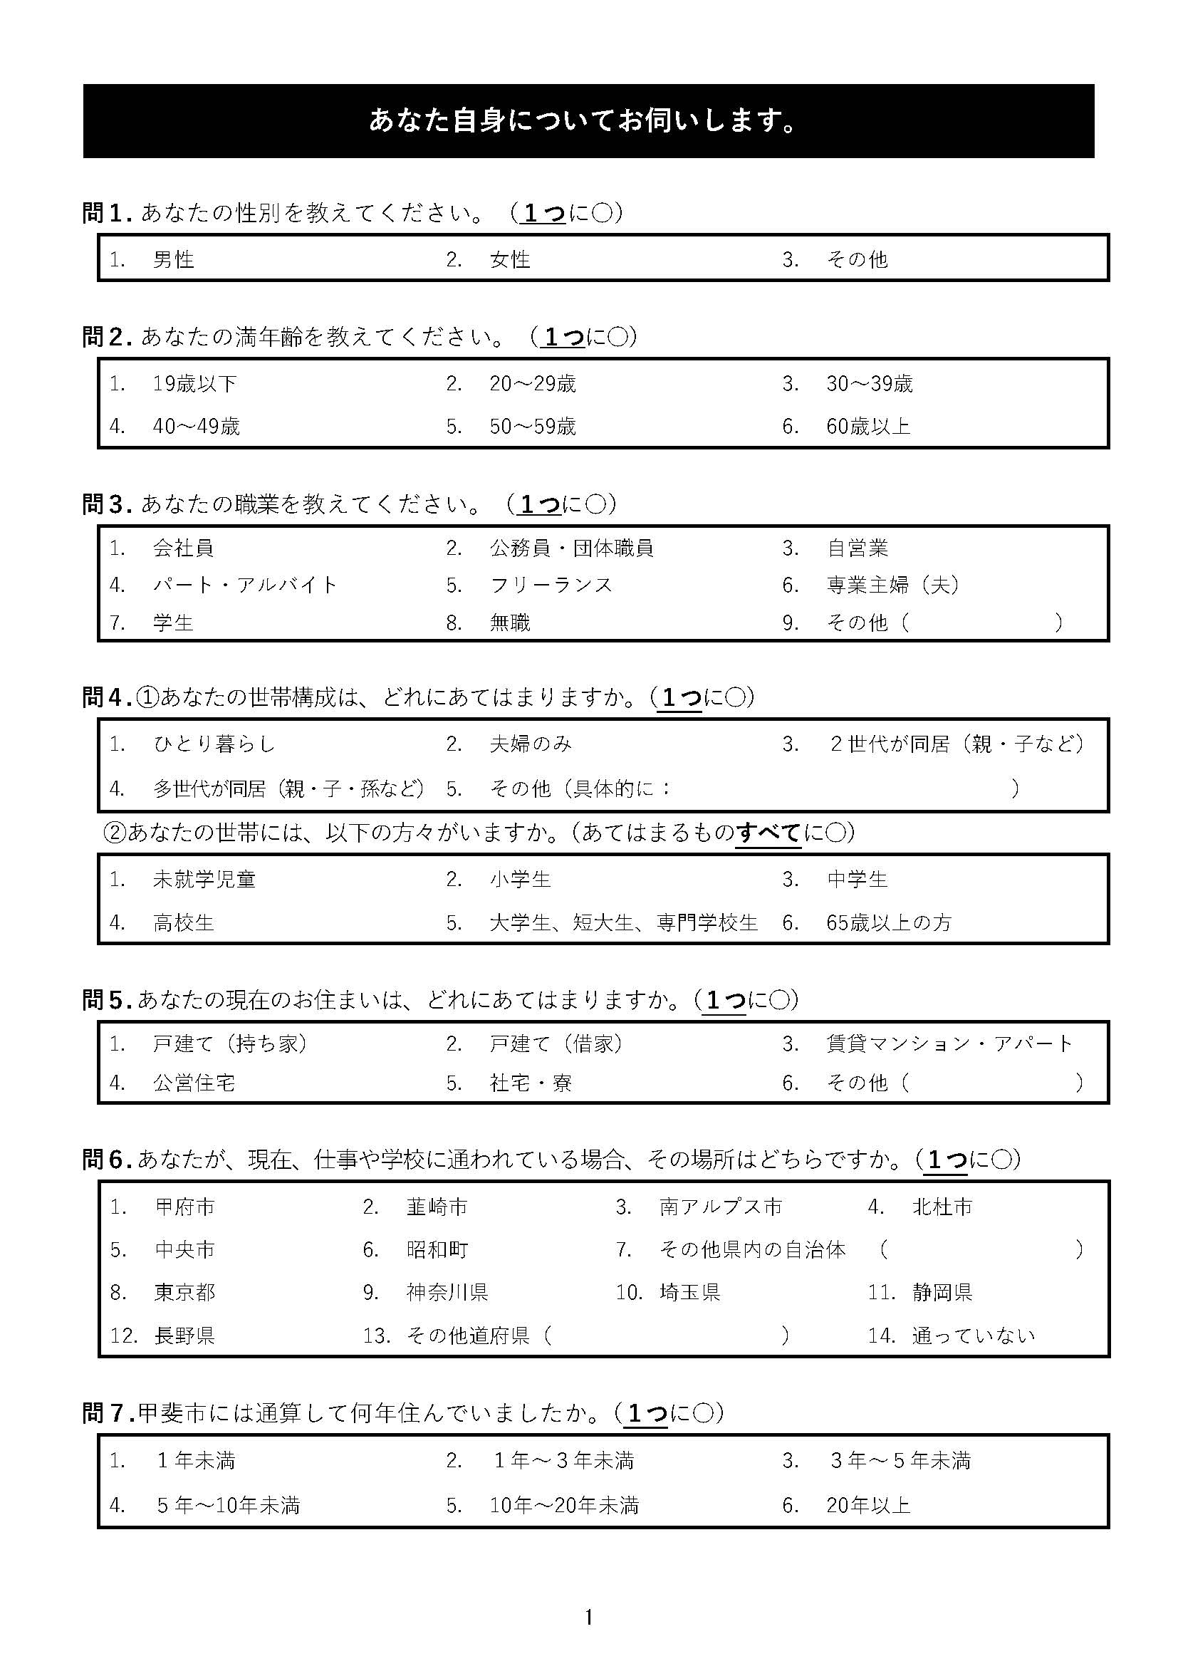

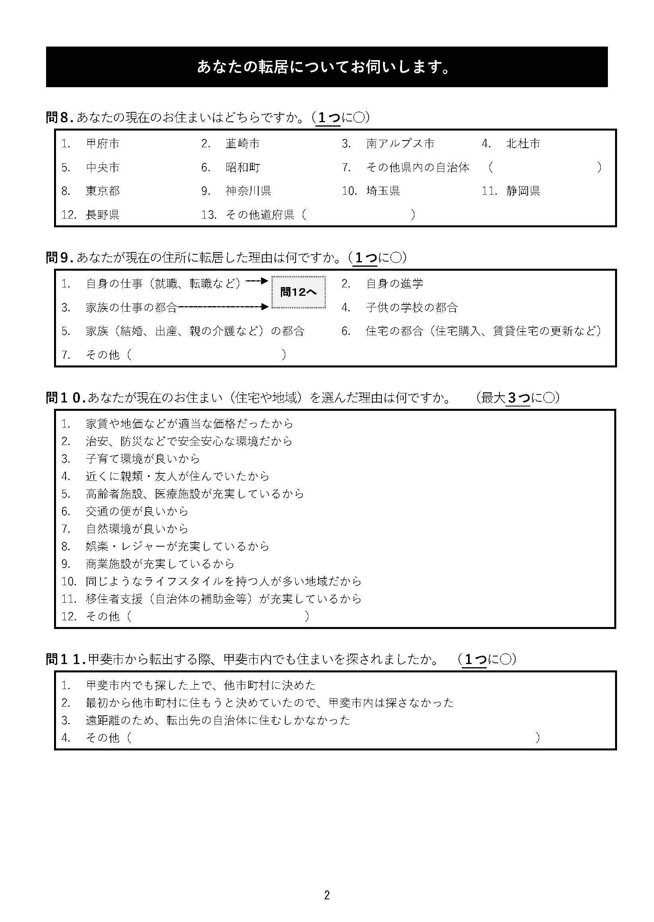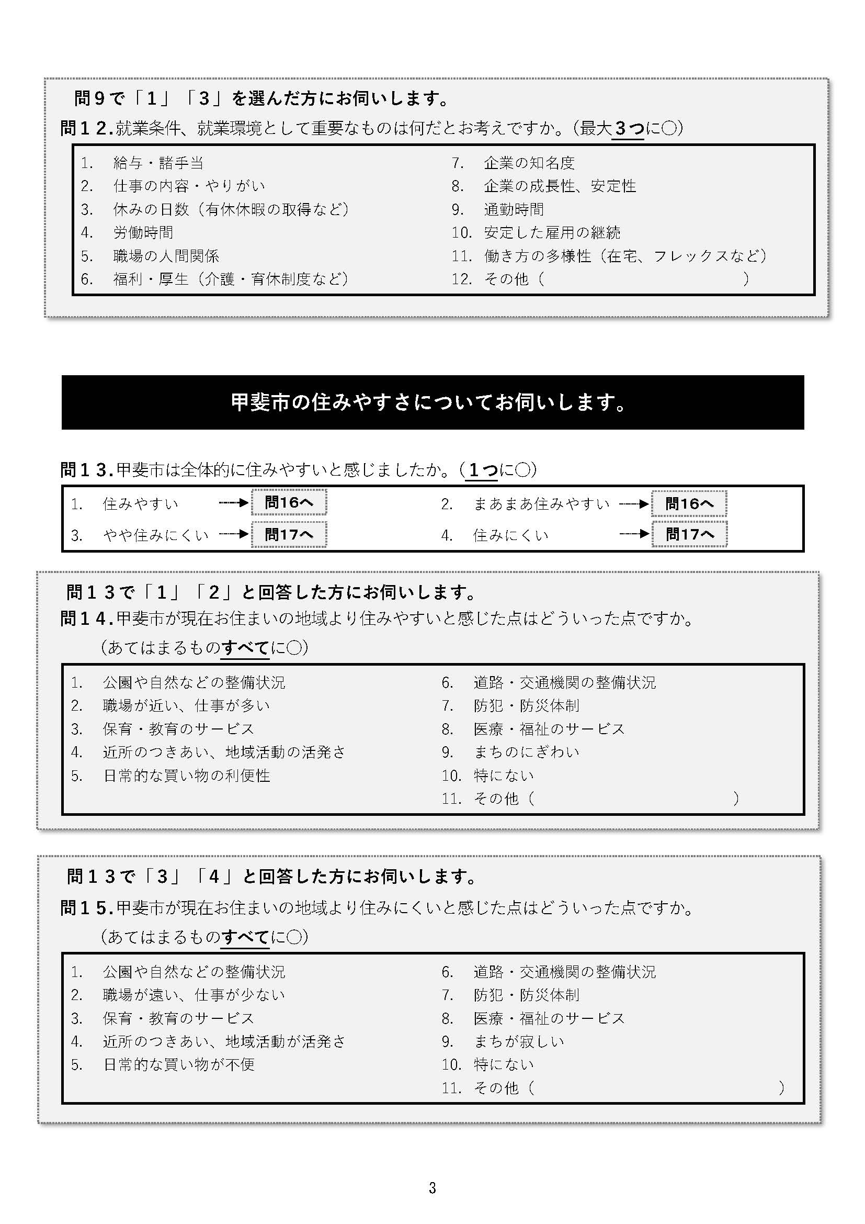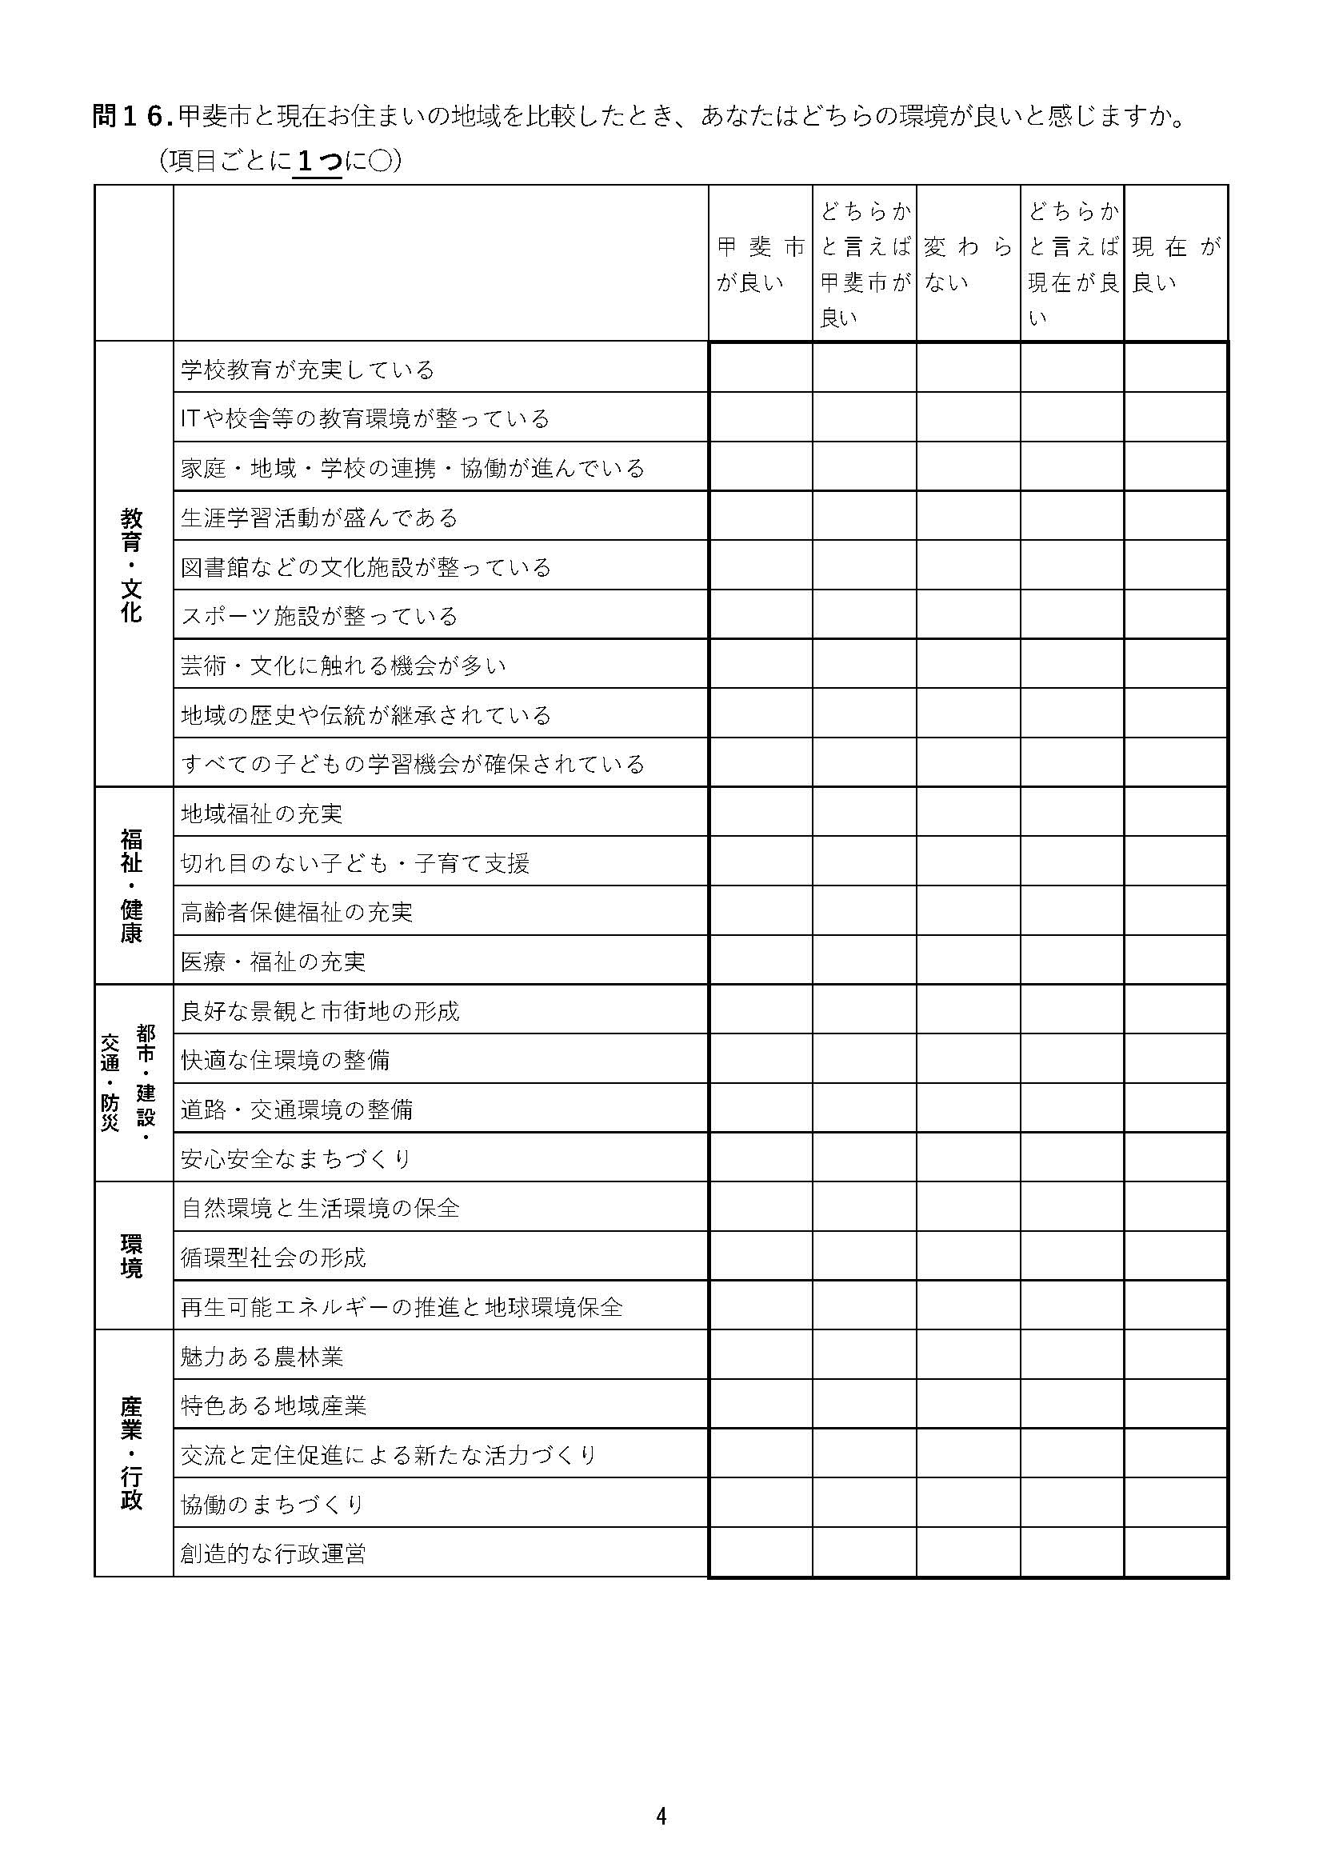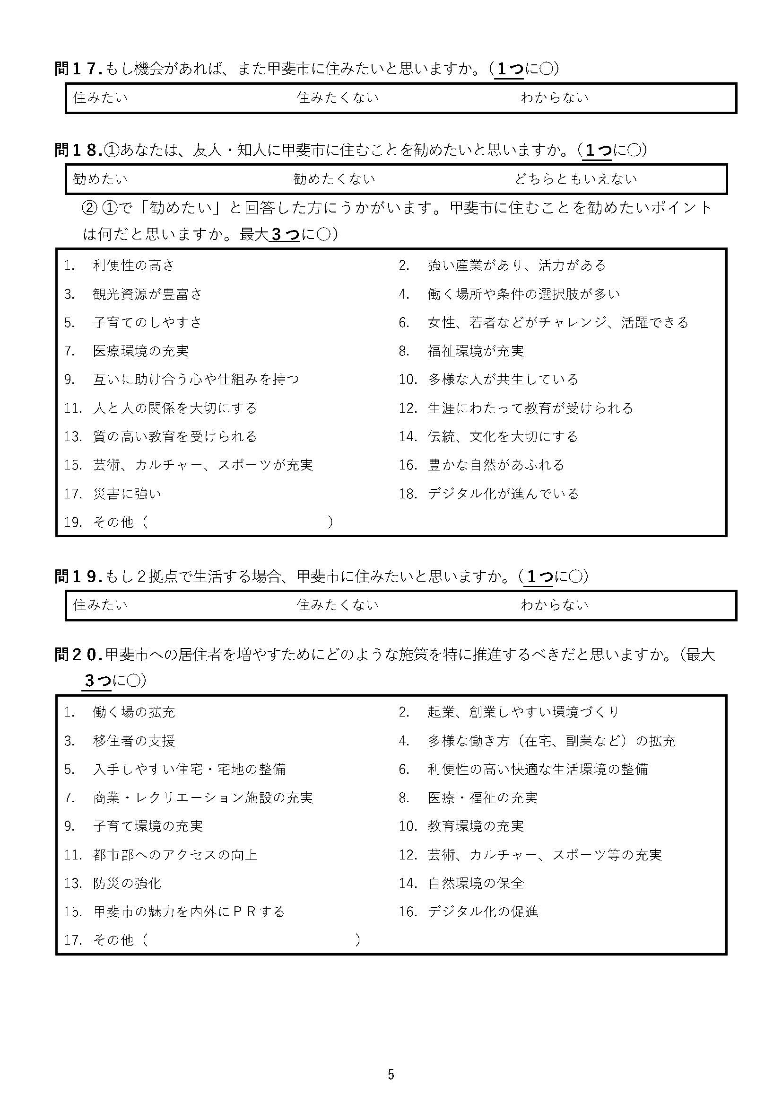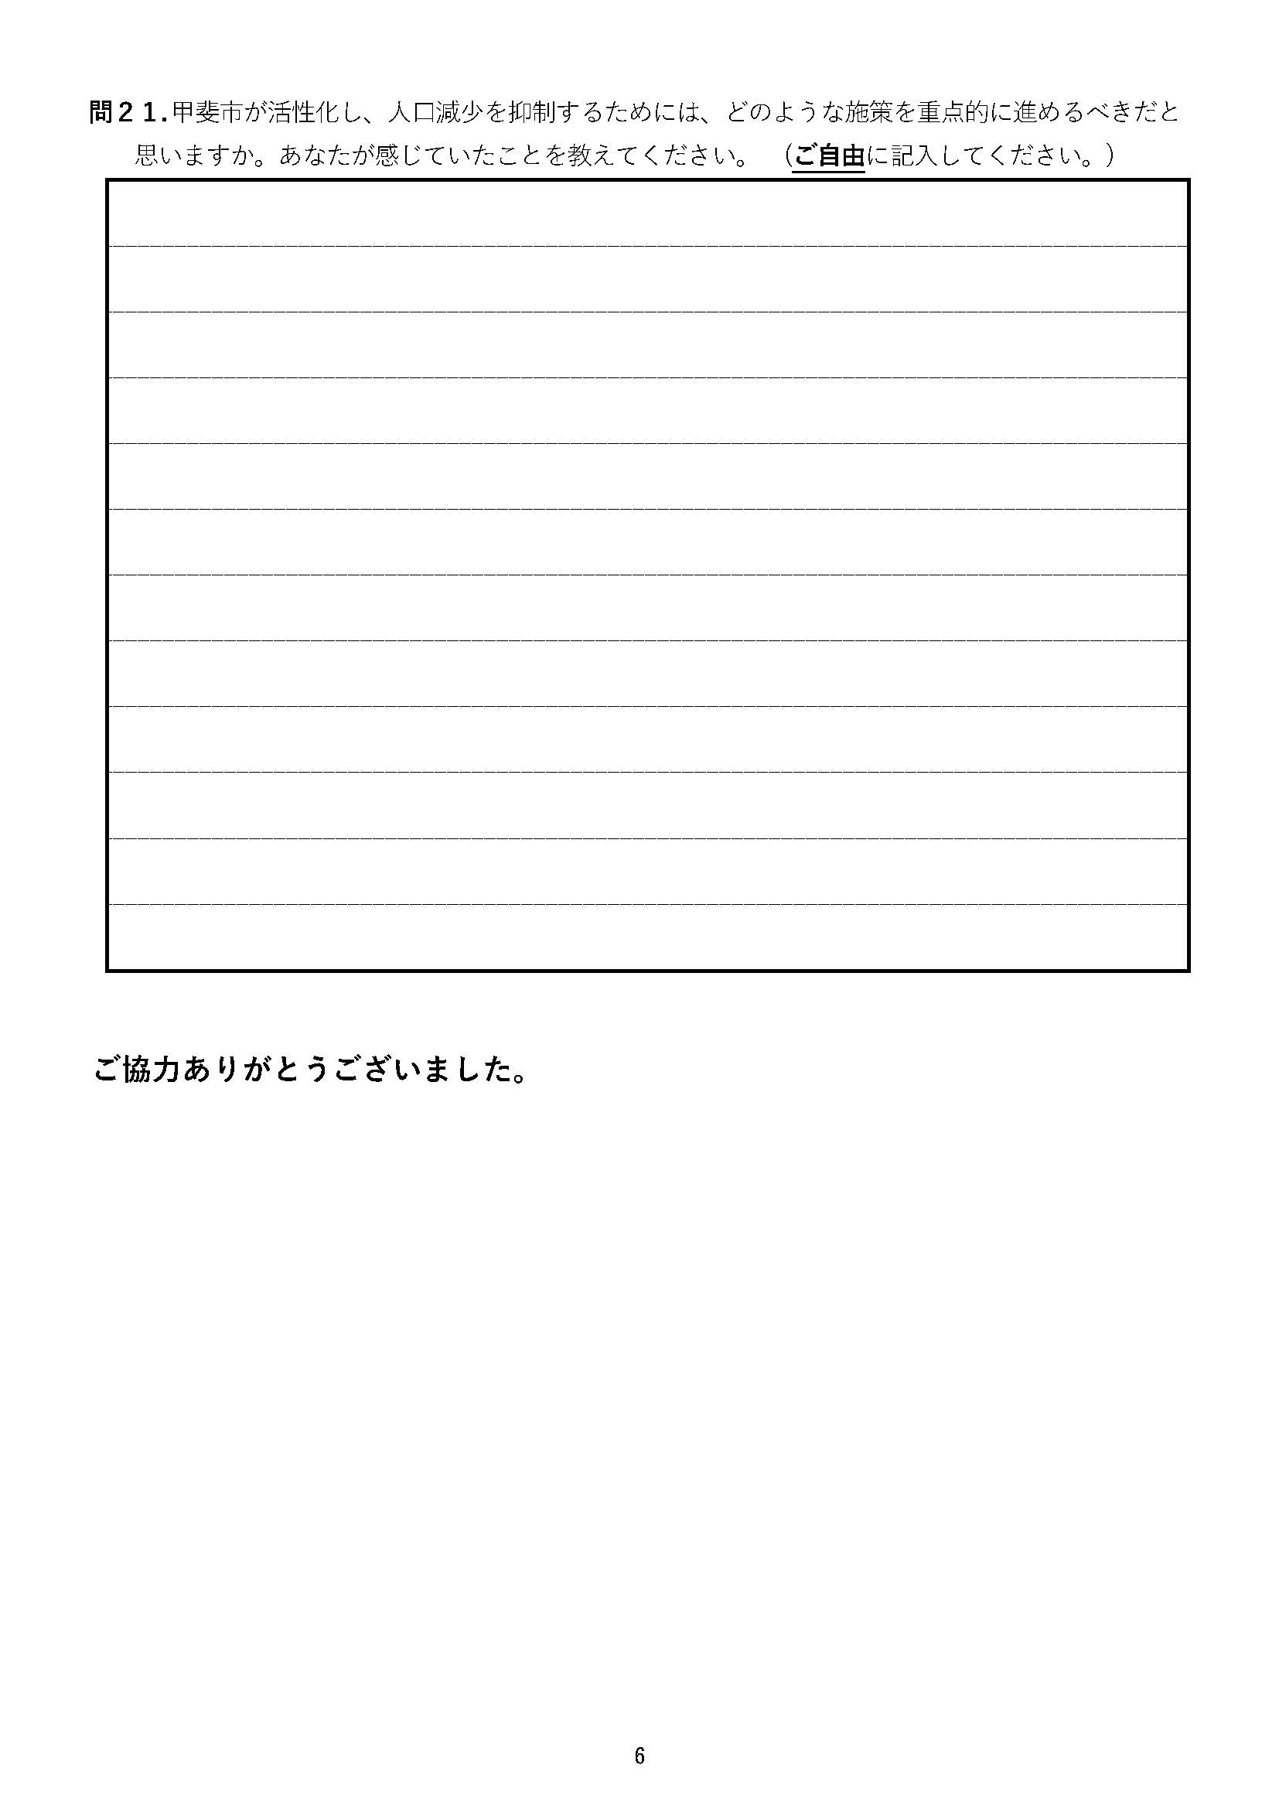

「総合計画及び総合戦略」策定に向けての

転出者アンケート報告書

発行日／令和６年３月

発行／甲斐市